Инструкция по установки программы «discord»
для видео-чата
В случае, если у вас есть компьютер с веб-камерой или же ноутбук:
- Заходим в браузер в поиске вводим “discord” и переходим по ссылке, которая показана на скриншоте
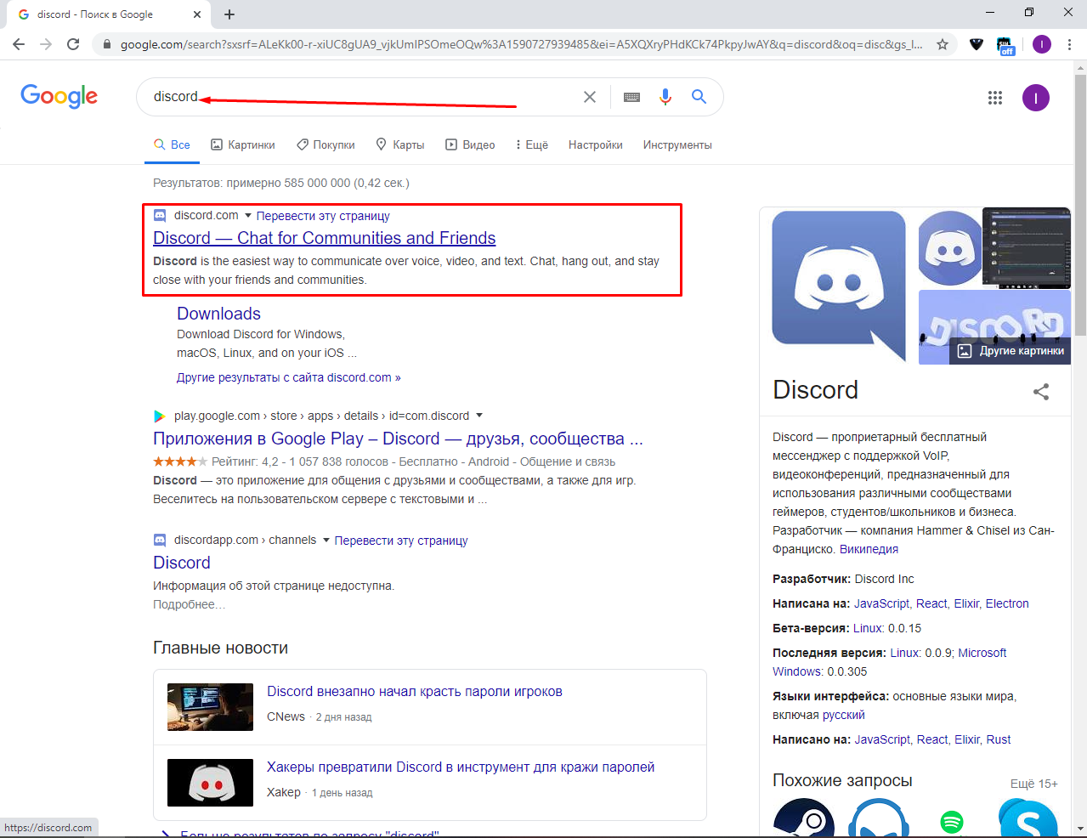
- Нажимаем Загрузить для Windows 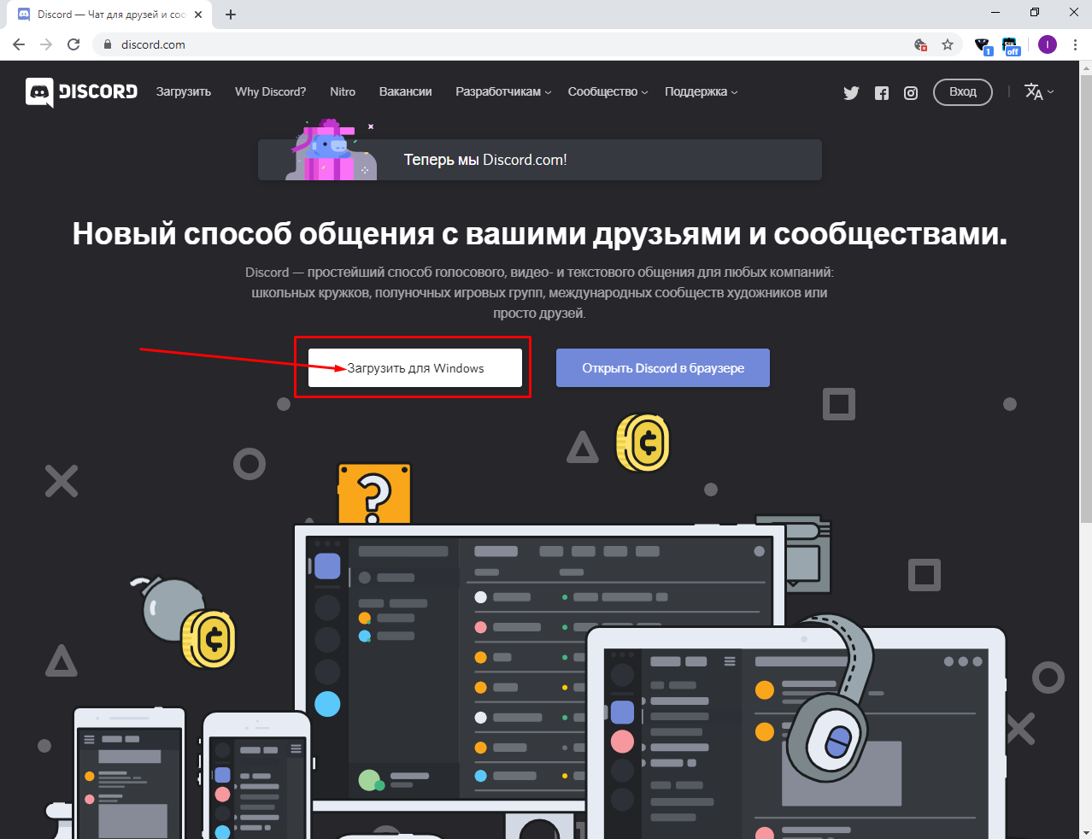

- После того как программа загрузилась, нажимаем на неё
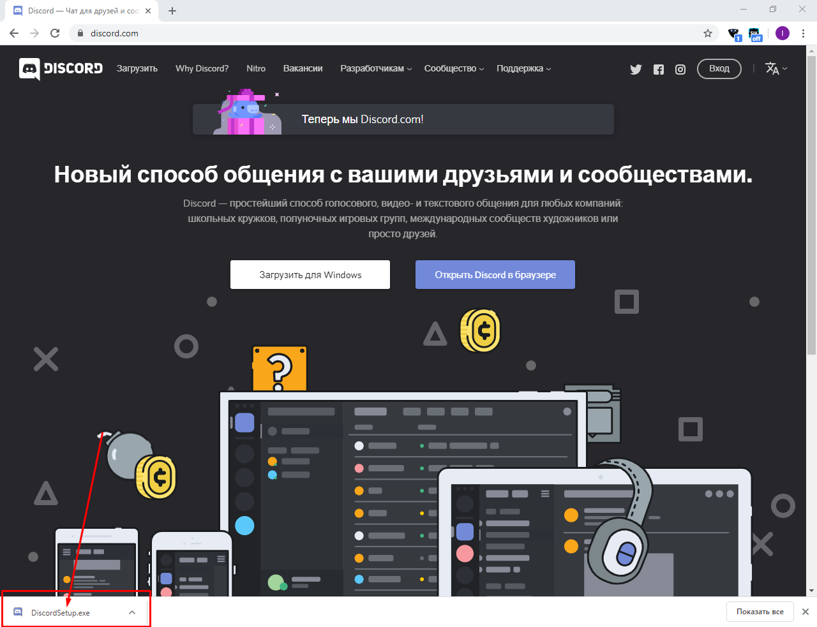
ИЛИ ТАК:
Открываем «мой компьютер»
Заходим в «загрузки»
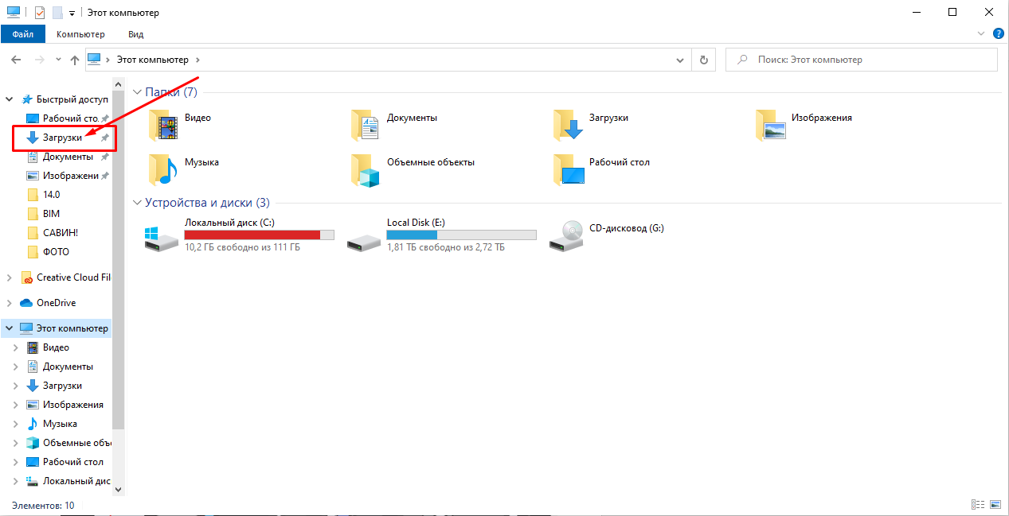
Открываем «DiscordSetup.exe»
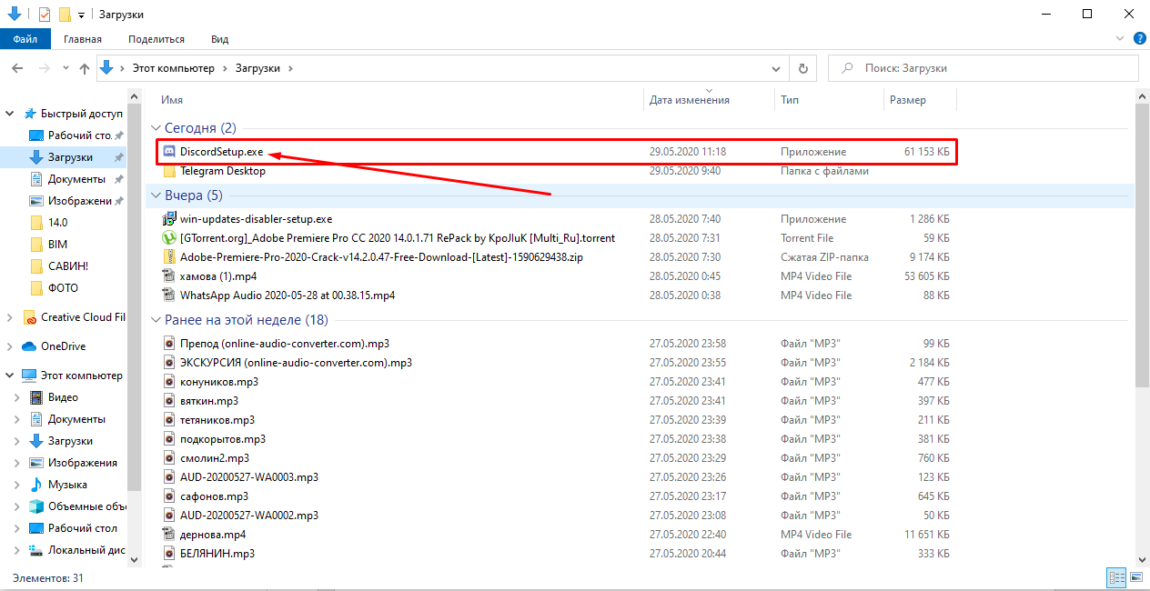
Если у вас появилось окно с предупреждением безопасности, то:
Нажимаем запустить
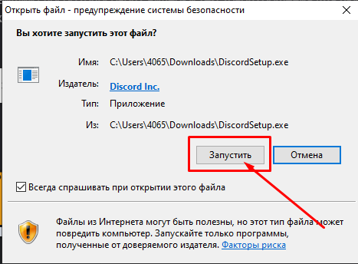

- Если вы не зарегистрированы, то нажимаем зарегистрироваться
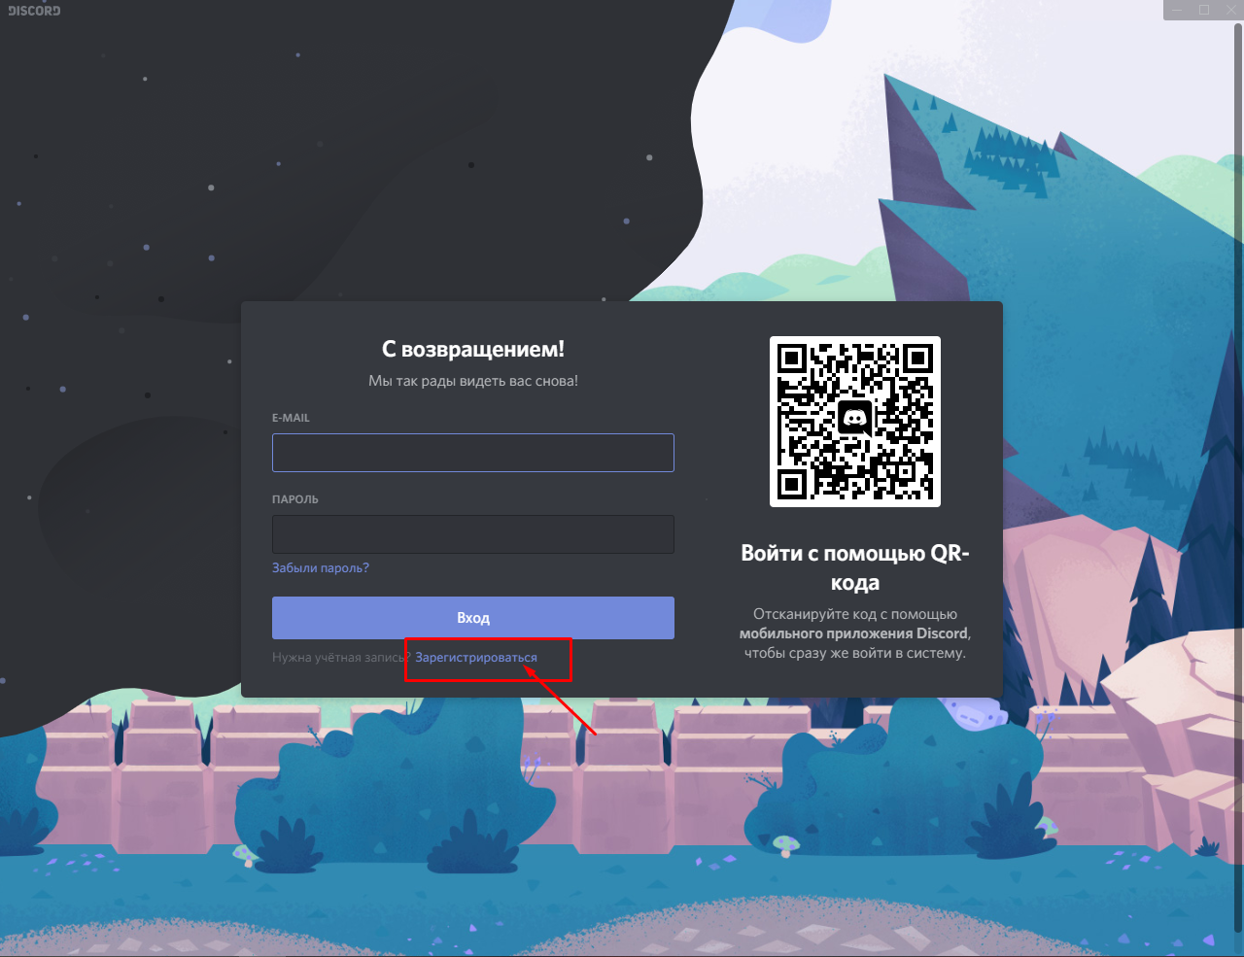
Если вы уже зарегистрированы, то вводим логин с паролем и нажимаем кнопочку вход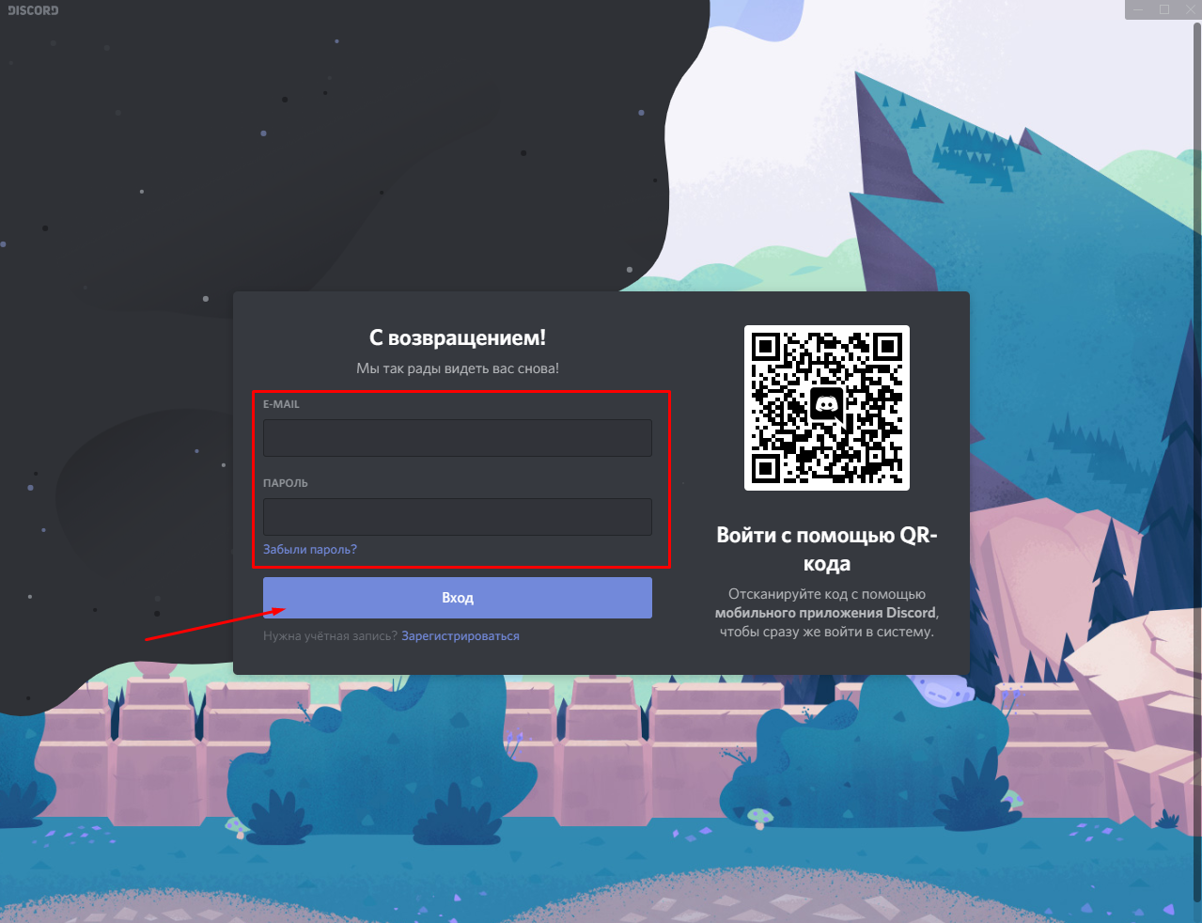
- Дальше добавляем сервер
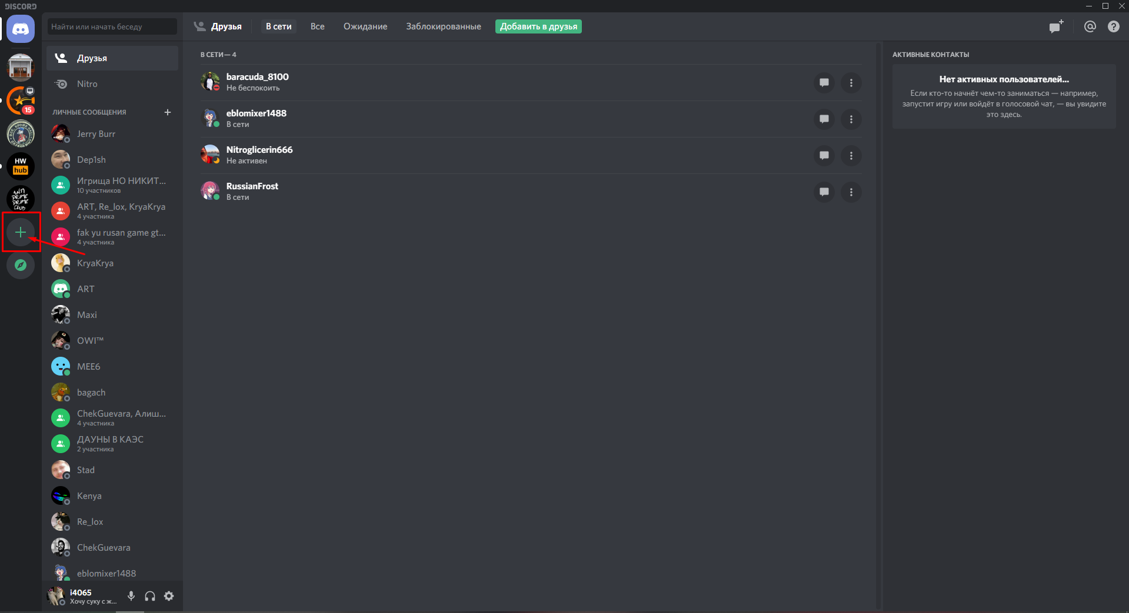
- Нажимаем на кнопку присоединиться к серверу
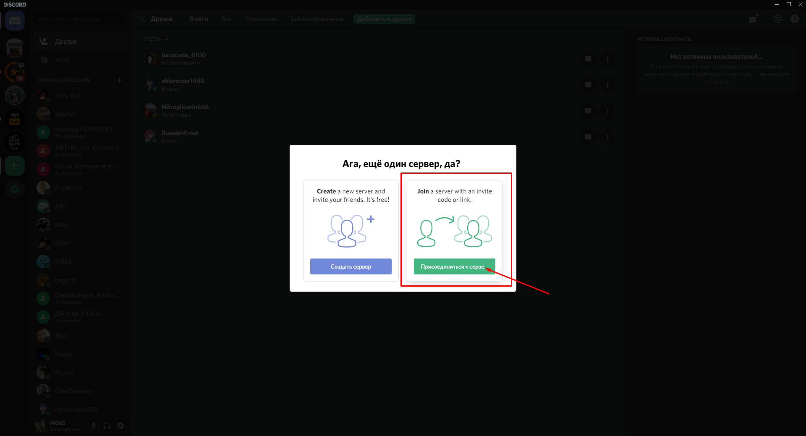

- Сюда вводим код приглашения: XkcqASA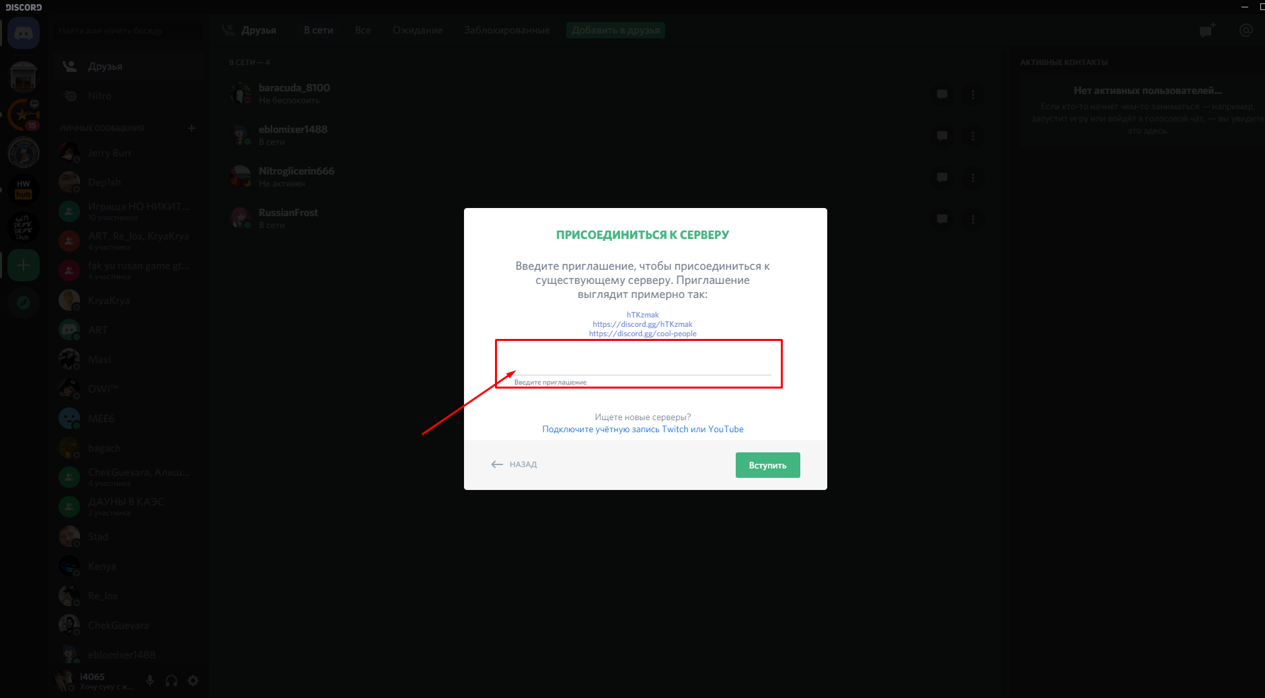
- Далее нажимаем на наш сервер
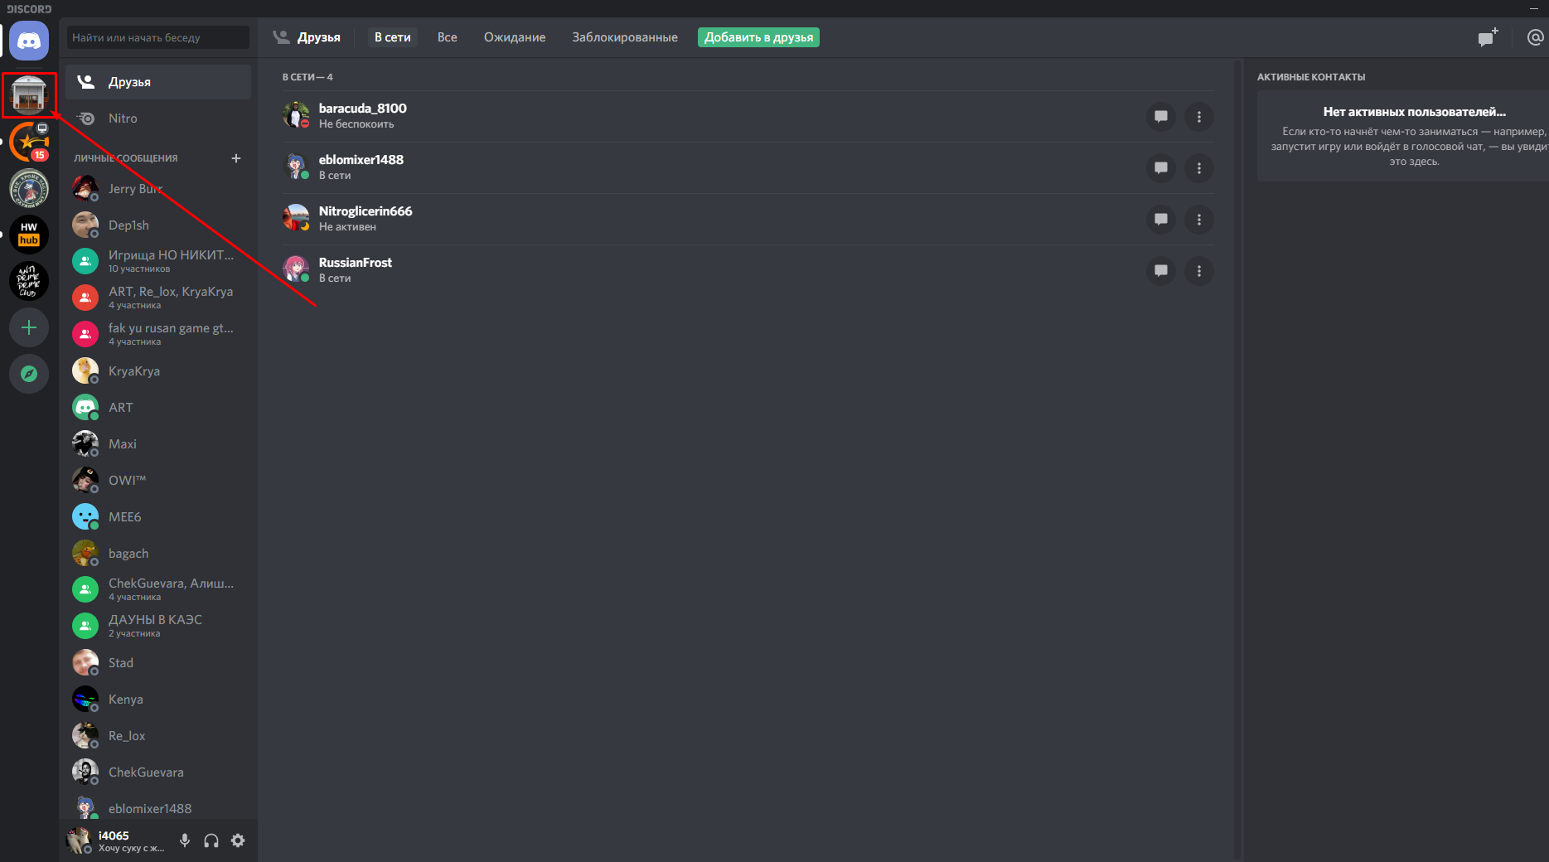
- Затем выбираем вашу группу.
ГОТОВО!
В случае если нет веб-камеры (установка на телефон)
- Заходим в приложение play маркет (если у вас android) или же в app store (если у вас ios)
- В поисковой строке пишем «discord» и нажимаем на первую ссылку как показано на картинке
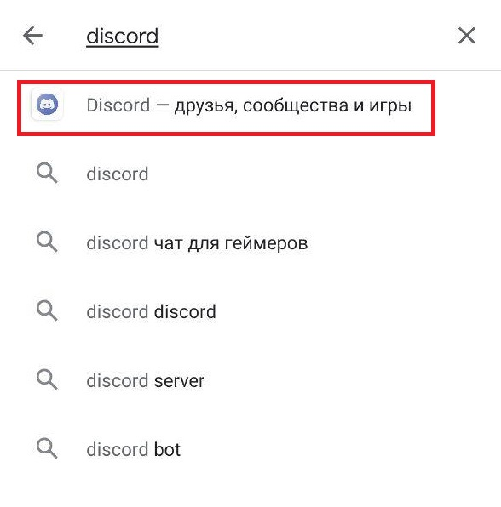
- Нажимаем установить
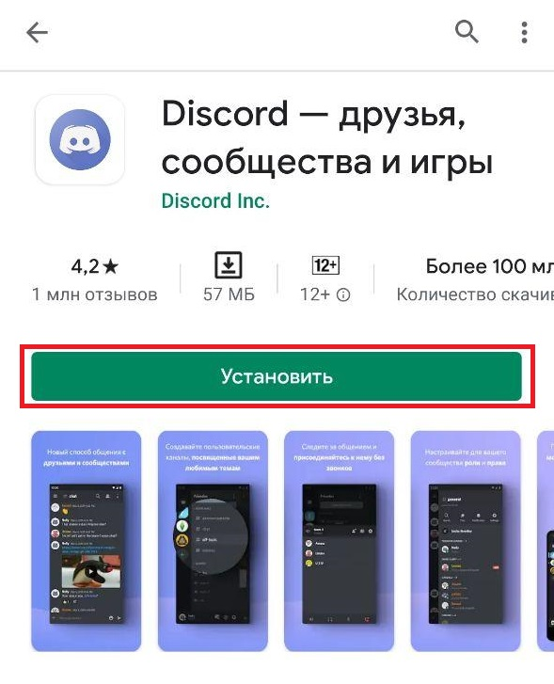
- Далее нажимаем открыть
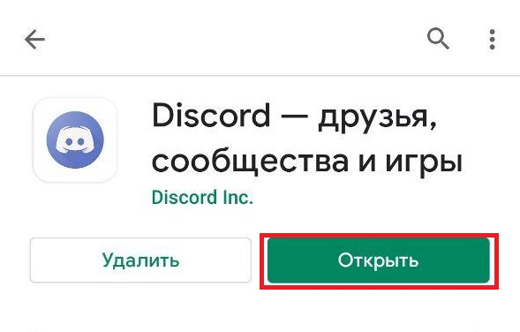
- После чего выполняем регистрацию или вход
- После успешного входа, нажимаем на следующую вкладку
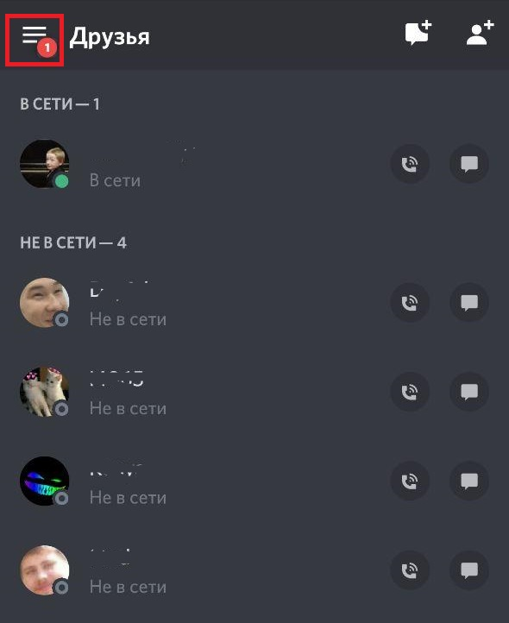

- После этого нажимаем на знак «+»
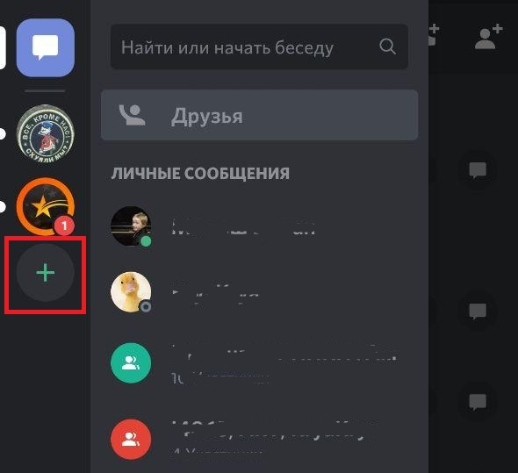
- Высветится следующее окно и надо будет нажать присоединиться
- Далее в высветившееся окно вводим код приглашения XkcqASA
- После чего нажимаем принять приглашение
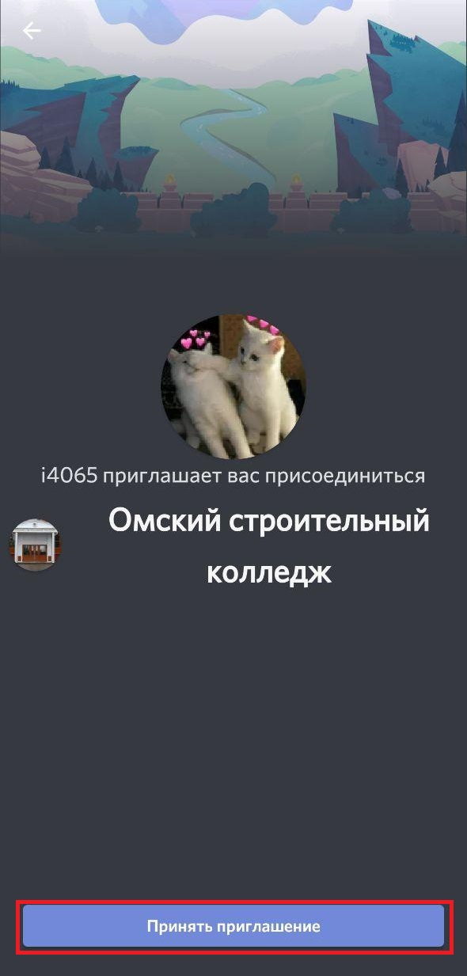
- Затем выбираем вашу группу.
ГОТОВО!
- Если у Вас возникли вопросы при подключении, вы можете позвонить по т. 89237650911 (Дарья), 89236889893 (Ильяс)

